Universita Komenského v Bratislavě

O univerzite
Univerzita Komenského v Bratislave je najstaršia a najväčšia slovenská univerzita. Vznikla v roku 1919 a mala mimoriadny význam pre rozvoj vzdelanosti, vedy a kultúry na Slovensku. Vo svojej dobe bola prvou vysokou školou na území Slovenska, ktorá poskytovala možnosť získať najvyššie vzdelanie v slovenskom jazyku. Od svojho vzniku zaujíma popredné miesto v slovenskom systéme vysokoškolského vzdelávania a stala sa medzinárodne uznávaným centrom vedy a výskumu. Ako najkomplexnejšie vybudovaná univerzita klasického typu v Slovenskej republike si uchováva postavenie národnej univerzity.
Univerzita Komenského má trinásť fakúlt a viac ako dvadsať pedagogických, vedeckých a iných pracovísk a účelových zariadení. Na fakultách univerzity študuje na všetkých stupňoch a formách štúdia ročne viac ako 28 000 študentov (z nich v dennej forme štúdia 21 000 študentov) a takmer 1900 zahraničných študentov z 80 krajín sveta. Každoročne prijíma Univerzita Komenského do prvých ročníkov štúdia takmer 7000 nových študentov, ktorí si môžu vybrať z ponuky približne 1300 študijných programov.

Fakulty:
- Lékarska fakulta
- Filozofická fakulta
- Prírodovedecká fakulta
- Farmaceutická fakulta
- Fakulta telesnej výchovy a športu
- Jesseniova lékarska fakulta
- Fakulta matematiky, fyziky a informatiky
- Rímskokatolícka cyrilometodská bohoslovecká fakulta
- Fakulta managementu
- Fakulta sociálnych a ekonomických vied

PRED POBYTOM
-zahraničný študent zasiela na UK on-line a riadnou poštou:
- Application Form
- Learning Agreement
Následne prijímajúca fakulta UK zašle na OMV RUK na podpis inštitucionálneho koordinátora:
- schválený Learning Agreement
- Confirmation of Acceptance as ErasmusPlus Student
Potvrdenie o akceptácii zahraničného študenta na pobyt zasiela zahraničnej univerzite fakulta, spolu s ďalšími organizačnými pokynmi týkajúcimi sa pobytu.

POČAS POBYTU
- OMV organizuje:
  - Imatrikuláciu a Welcome Week (WS,SS)
  - Kurz slovenského jazyka
- Fakulta zodpovedá za:
  - vydanie ISIC karty - v zmysle Opatrenia rektora č. 1/2003 (Organizačný a prevádzkový poriadok Systému automatickej identifikácie osôb).
  - zabezpečuje výuku v zmysle LA
- Erasmus Student Network (ESN)
  - pomáha pri vybavovaní formalít spojených s pobytom (cudzinecká polícia a pod.)
  - organizuje exkurzie a kultúrne podujatia
  - poskytuje pick-up servis, buddy service

PRED UKONČENÍM POBYTU
- fakultný koordinátor vyžiada dotazník o pobyte
- fakultný koordinátor vydá Learning Agreement-3.časť
Podrobnejšie informácie o bilaterálnych dohodách a mobilitách poskytnú fakultní koordinátori.

Harmonogram štúdia na UK v akademickom roku 2015/2016

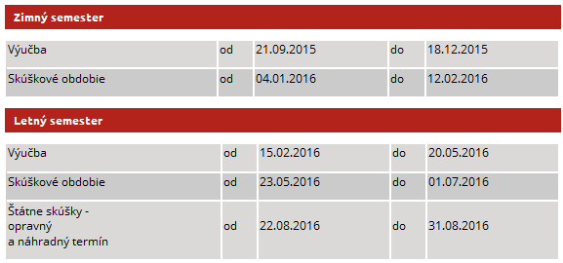

Študijný program predmetov v anglickom jazyku

Prvý ročník

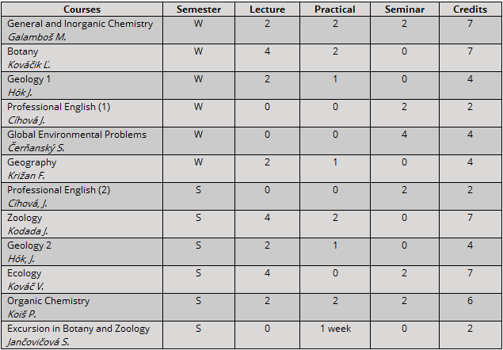

Druhý ročník
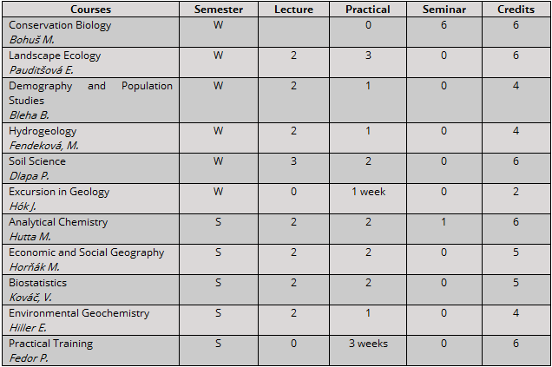
Tretia ročník
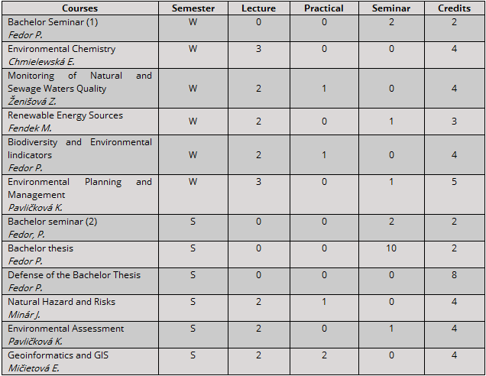
udržateľný rozvoj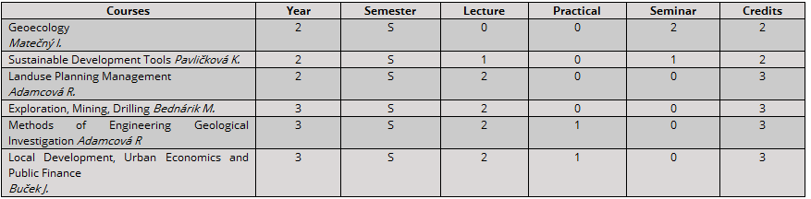
ekologické hodnotenia rizík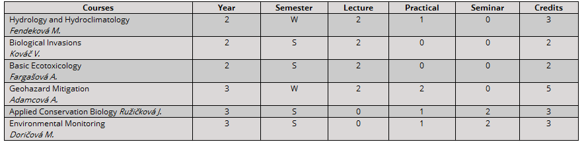
voliteľné predmety
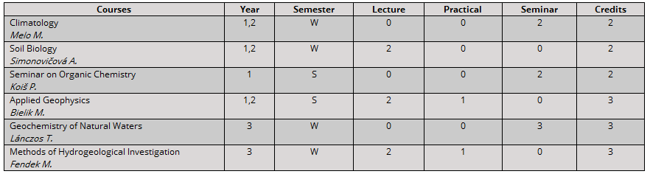

Odeslání přihlášky
- !!! DEADLINE !!! na zimný semester a všetkých akademického roka 15.června
pre letné semester 15. Novembra

- Vyberte typ programu Erasmus študijné mobility stáž

- Formulár žiadosti o Erasmus štúdium v priebehu budúceho školského roka bude k dispozícii od 1.apríla

Nákady na dopravu
Cena leteniek je pomerne drahá. Lietadlom do Bratislavy náklady vyjdú pomaly na 4 tisíc korún, ale žltým autobusom doprava vyjde na 3 až 4 sto korún.
Nezabudnite si zabaliť
- pas, občiansky preukaz
- zdravotné poistenie do zahradničí
- pre všetky prípady svoj rodný list

Sviatky
- 1. januára - Deň vzniku Slovenskej republiky
- 5. júla - Sviatok svätého Cyrila a svätého Metoda
- 29. augusta - Výročie Slovenského národného povstania
- 1. septembra - Deň Ústavy Slovenskej republiky
- 17. novembra - Deň Boja za slobodu a demokraciu

Ubytovanie

Korešpondenčná adresa
Univerzita Komenského v Bratislave:
Vysokoškolský internát Družba
Botanická 25
Bratislava 4
842 14
Telefonický a internetový kontakt

Ubytovacie oddelenie (študentská časť)
Ľubica Jankovičová, Marta Molnárová
tel.: +421/(0)2/60299261
ubytovacie@druzba.uniba.sk

